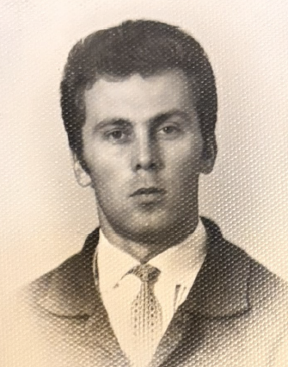
Каганер Георгий Самойлович родился 23 апреля 1940 года в г. Мелитополь Запорожской области.
С 1959 по 1962 год проходил срочную службу в Советской армии.
В сентябре 1962 года поступил в Московский государственный университет на юридический факультет, который окончил в 1967 году по специальности «правоведение», с присвоением ему квалификации «юрист».
17 января 1967 года Георгий Самойлович направил в Президиум МГКА заявление с просьбой ходатайствовать перед деканатом юридического факультета МГУ и Юридической комиссией при Совете министров РСФСР о направлении его для прохождения стажировки в городскую коллегию адвокатов. Президиум МГКА ходатайство Каганера Г.С. поддержал, в результате чего комиссия по персональному распределению юридического факультета МГУ направила Каганера Г.С. в числе ряда других молодых специалистов в распоряжение МГКА.
Согласно составленному затем отчету от 24.01.1968, Каганер Г.С. проходил стажировку в юридической консультации №1 Первомайского района г. Москвы под руководством опытного адвоката Кисенишского М.М.
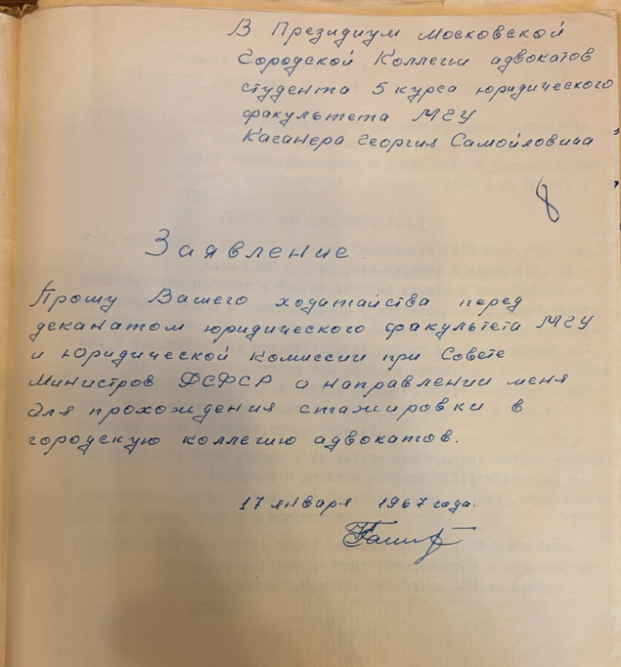
При обсуждении 24.01.1968 на совещании адвокатов юридической консультации №1 Первомайского района г. Москвы отчета об итогах стажировки Каганера Г.С., его патрон Кисенишский М.М. сообщил, что Георгий Самойлович был одним из его лучших стажеров, который сопровождал его на самых трудных судебных процессах.
По итогам прохождения стажировки 30 января 1968 года Каганер Г.С. был принят в ряды московских адвокатов.
После завоевания заслуженного авторитета у коллег в качестве грамотного адвоката, общественника и отличного организатора, Георгий Самойлович был избран в Президиум МГКА. Решением Президиума от 28.04.1987 на Каганера Г.С. как на члена этого органа адвокатского самоуправления, было возложено руководство культурно-бытовой комиссией и контроль за распределением работы между адвокатами в юридических консультациях.
В своей профессиональной деятельности Каганер Г.С. занимался защитой по уголовным делам, отстаивая интересы доверившихся ему людей. Его отличали ответственное отношение к принятым поручениям, глубокое знание правовых вопросов и настойчивость в доказывании занятой позиции.
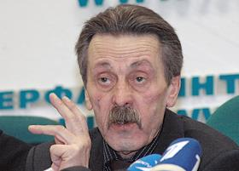
Среди доверителей Каганера Г.С. красноярский предприниматель Вилор Струганов, один из руководителей службы безопасности Нефтяной компании «ЮКОС» Алексей Пичугин, а также многие другие.
По инициативе Каганера Г.С. постановлением Президиума МГКА от 15.08.2001 (протокол №14) в составе Московской городской коллегии адвокатов была учреждена некоммерческая организация – Учреждение МГКА «Каганер и партнеры», где управляющим партнером был назначен адвокат Каганер Г.С.
26 мая 2003 года Каганер Г.С. направил в Президиум МГКА заявление с просьбой отчислить его из состава Московской городской коллегии адвокатов для продолжения адвокатской деятельности в адвокатском образовании Московская коллегия адвокатов «Каганер и партнеры», где он и проработал до самой своей смерти 6 марта 2017 года.
О Георгии Самойловиче вспоминает адвокат с 1996 года Ривкин Константин Евгеньевич:
Мы познакомились, когда я ещё работал следователем в следственном отделе Первомайского РУВД г. Москвы, а он трудился в находившейся в том же районе юридической консультации № 19 МГКА. Уже тогда он обратил мое внимание своим знанием процессуального законодательства, доскональным погружением в материалы уголовного дела, уважительным отношением к собеседникам, кто бы они ни были.
По прошествии времени, когда мне пришлось менять юридическую специальность, я в первую очередь попросил совета у Георгия Самойловича, с которым наши контакты не прерывались. И в результате также оказался в юридической консультации № 19, но уже в новом для себя качестве – адвоката. Надо ли говорить, что именно он оказывал мне неоценимую помощь в освоении непростой роли защитника по уголовным делам, уяснении корпоративных правил и обычаев, налаживании деловых взаимоотношений с новыми коллегами.
С большим интересом я слушал его рассказы о делах, которыми он занимался. Видно было, что его отличает деловая хватка, авторитет у клиентов, известность и уважение многих столичных адвокатов. А порой и отличное чувство юмора, которому находилось место и в процессе работы.
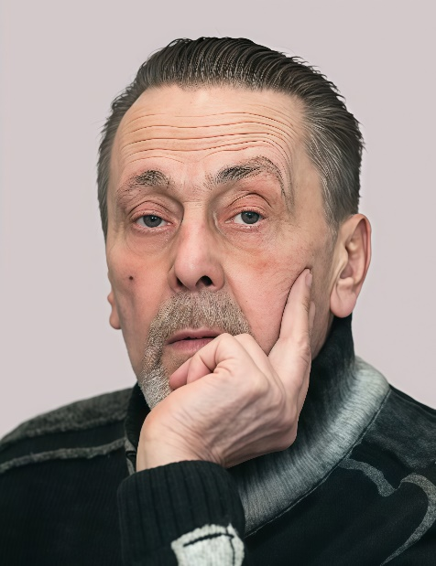
Как-то Георгий Самойлович рассказал, что в суде присяжных, где в деле фигурировали результаты одорологической выборки с использованием собаки, прокурор решил усилить впечатление присяжных заседателей рассказом о нюхательных способностях собак и сказал: а вот знаете, у меня есть пёс, и когда мы с ним возвращаемся с прогулки, он всегда чувствует, если в этот день в лифте уже проезжала моя жена, и виляет хвостом. На что Каганер Г.С. сразу же среагировал: это не наши проблемы, если ваша жена так сильно пахнет! После этих слов в зале стоял хохот.
В другом известном мне случае группа знакомых Каганеру людей позвала его к себе, ожидая, что на них в ближайшие часы будут направлены активные оперативные и следственные действия – задержания, обыски, допросы и т.д. Когда ожидание затянулось за полночь, Георгию Самойловичу предложили ехать отдыхать, учитывая его уже не юный возраст, и в надежде, что уже ничего произойти не должно. Каганер категорически отказался и остался ждать возможного развития событий. И только утром, когда стало ясно, что опасность миновала, уехал домой.
После принятия закона об адвокатуре мы с Георгием Самойловичем перешли в созданную им коллегию, названную его именем – «Каганер и партнеры». Ему удалось собрать и сплотить довольно крепкую команду хороших специалистов своего дела, и примером тому - когда начались нападки на нефтяную компанию «ЮКОС», то её руководители обратились в нашу коллегию, если можно так сказать, с разных сторон – сначала Георгий Самойлович с рядом коллег был приглашен заняться возникшими общеуголовными проблемами, а потом и другие были привлечены для оказания юридической помощи по экономическим аспектам, в которых были усмотрены криминальные мотивы.
Коллегия и сейчас успешно работает, когда её создателя уже не стало. Те, кому посчастливилось быть знакомым с Георгием Самойловичем, хранят воспоминания об этом добром и отзывчивом человеке, Адвокате с большой буквы.
Дочь Каганера Г.С. – Люлькова Л.Г. также пошла по стопам отца, в 1987 году закончила Всесоюзный юридический заочный институт по специальности «правоведение» и работает адвокатом в Москве. В настоящее время возглавляет МКА «Каганер и партнеры».
Каганер Г.С. награжден медалью «В память 850-летия Москвы», орденом ФПА РФ «За верность адвокатскому долгу», золотым знаком адвоката Республики Болгария.
Решением Совета Адвокатской палаты города Москвы № 43/1 от 31 марта 2005 года имя Каганера Георгия Самойловича занесено в Книгу почета московской адвокатуры.

